# Češi mají naspořeno na důchod 595 miliard

**Praha 13. listopadu 2023 – Zájem o penzijní spoření mezi Čechy v posledních letech neustále roste. Jen za první pololetí 2023 vzrostl počet spořících v rámci doplňkového penzijního spoření o bezmála sto tisíc osob. Celkem mají Češi v účastnických i transformovaných fondech naspořeno na důchod přes 595 miliard Kč.**

V polovině roku 2023 penzijní společnosti spravovaly přes 595 naspořených miliard korun, z toho necelých 142 miliard v moderních účastnických fondech. Zbylých 453 miliard Kč zůstává v transformovaných fondech penzijního připojištění – do těch přitom již roky vstupovat nelze.

Konkrétně do transformovaných fondů nelze vstupovat přes deset let – i přesto jsou v nich dnes stále uloženy více než tři čtvrtiny všech peněz na důchod. Kdo chce začít spořit nyní, využívá k tomu **účastnických fondů** doplňkového penzijního spoření.

Zájem spořit na důchod neustále roste: za první polovinu roku 2023 se zvýšil počet osob zapojených v účastnických fondech z 1 638 767 na 1 732 327, tedy o bezmála sto tisíc. Příspěvek od zaměstnavatele přitom nevyužívala ani třetina.

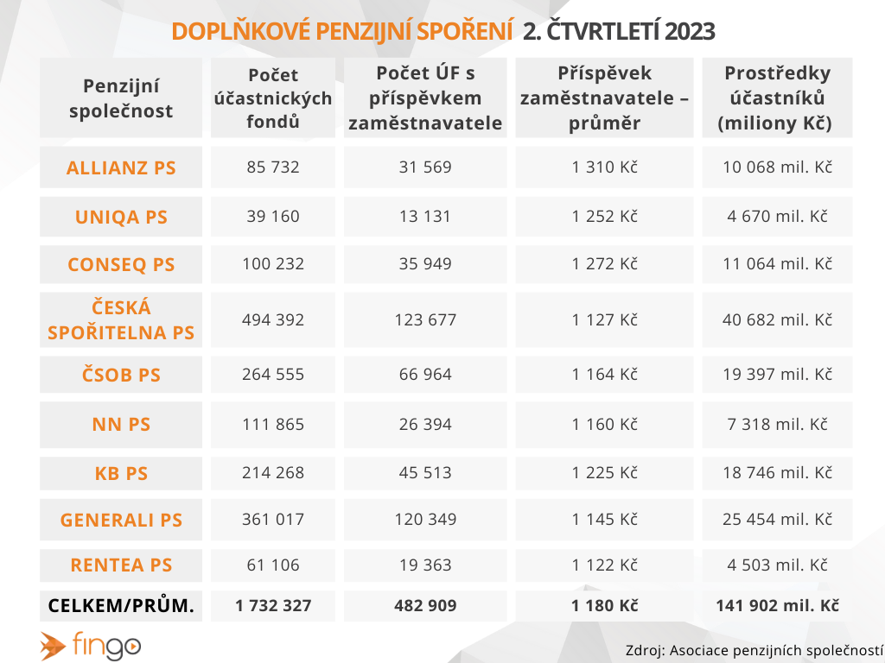**Předdůchod neznamená předčasný důchod**

Pokud spoříte dlouho a máte naspořeno hodně, můžete odejít do tzv. „předdůchodu“. Znamená to, že si z vašeho vlastního balíku necháte vyplácet měsíční rentu ještě předtím, než dosáhnete věku pro odchod do řádného důchodu.

*„Předdůchod nerovná se předčasný důchod. Mezi největší výhody předdůchodu oproti tomu předčasnému patří fakt, že se jeho čerpáním nesnižuje výše řádného starobního důchodu. Rovněž je při jeho čerpání možné nadále bez omezení pracovat – to při volbě předčasného důchodu možné není. Stát za předdůchodce platí zdravotní pojištění, osvobození jsou rovněž od pojištění sociálního,“* vysvětluje Martin Milek, specialista na investice a spoření společnosti FinGO.

*„Od října se zhoršily podmínky pro předčasné penze, proto bude počet předdůchodů narůstat,“* předpovídá Martin Milek.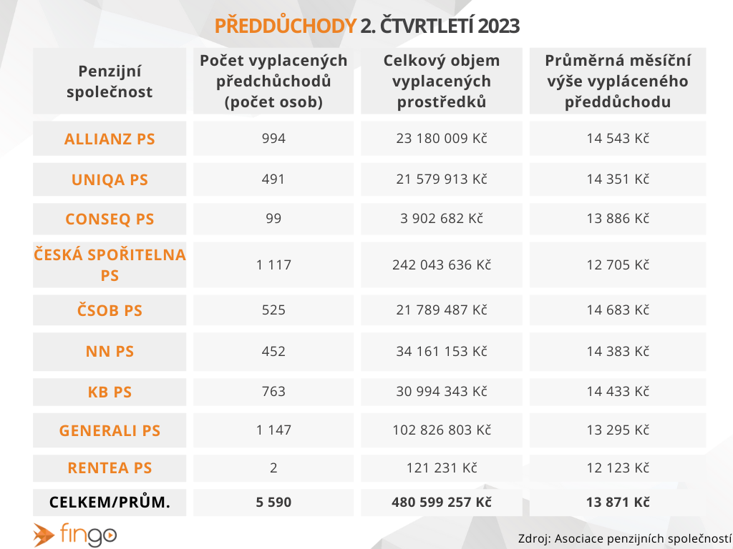

Předdůchod je ideální cestou, jak si zkrátit léta v pracovním procesu. Pro odchod do něj je však nezbytné mít dostatek prostředků naspořených v rámci doplňkového penzijního spoření. I proto, ačkoliv možnost ho využívat existuje již přes deset let, zatím široce využívaný není a jedná se jen o jednotky tisíc lidí, kteří této možnosti před řádným důchodem využívají.

Penzijní spoření je v současnosti jedním z nejvhodnějších nástrojů, jak se finančně zajistit na důchodový věk. Kombinuje výhody klasického spoření s prvky investování – dokáže tak zpravidla vzdorovat inflaci lépe než například peníze na spořícím účtu. Účastníci mají ke svému vlastnímu vkladu rovněž nárok na státní příspěvek, daňové výhody či možnost příspěvku od zaměstnavatele.

*O společnosti FinGO:*

*Digitální finančně-poradenská společnost FinGO.cz začala v České republice působit v roce 2021 s cílem přinést makléřům i klientům pohodlí, férovost a díky digitálním technologiím také příležitost, jak oslovit nové klienty. V současnosti má společnost přes 580 vázaných zástupců, kteří působí po celé České republice. V roce 2022 patřila k nejrychleji rostoucím makléřským společnostem, přičemž v oblasti úvěrů rostla nejrychleji ze všech. Významný podíl produkce FinGO.cz pochází z online příležitostí, které společnost sama vytváří pro své vázané zástupce.*

*Společnost FinGO je součástí lokální investiční skupiny InTeFi Capital podnikatele a investora Lukáše Nováka. Skupina vlastní a řídí české a slovenské společnosti z oblastí informačních technologií, financí, a real estate developmentu. Podíl vlastní například v technologické skupině BiQ Group, která vytváří komplexní a udržitelné IT projekty s budoucností. Společnost FinGO.sk byla založena před pěti lety a stala se jednou z nejrychleji rostoucích společností ve svém oboru na Slovensku. Více než 1100 odborníků působí ve všech 79 okresech Slovenska a stará se o téměř 110 000 spokojených klientů.*